

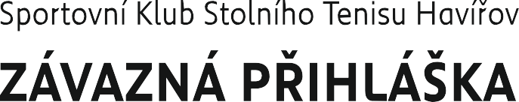



Jméno a příjmení: _____________________________________________________________________  
Datum narození: _____________________________________________________________________

Adresa bydliště:________________________________________________________________  
Zdravotní pojišťovna:   
Jméno a příjmení zákonného zástupce:   
Telefonní číslo:   
E-mail:_________________________________________________________________

## turnus 28.7 - 1. 8. 2025

## turnus 4.8 - 8. 8.2025

## CENA: 3100,- Kč Při platbě do 15. ČERVNA CENA 2850,- KČ

Přihlášku pošlete na e-mail: sksthavirov@gmail.com nejpozději do 8.7.2025.

Informace: Martin Kaděrka, tel. 728 098 070

nebo na www.sksthavirov.cz .

Úhrada účastnického poplatku nejpozději do 8.7.2025: v hotovosti

převodem na účet - č.ú. 1721999349/0800 (poznámka jméno a přijmení dítěte) uhradí zaměstnavatel, odborová organizace apod. (po domluvě

vystavíme a zašleme fakturu)

Po obdržení vyplněné přihlášky a uhrazení účastnického poplatku, Vám bude přijetí platby potvrzeno e-mailem. Fakturu nebo příjmový doklad obdržíte při příjezdu na tábor. Dojde-li k odhlášení dítěte po 2.7.2025 bude storno poplatek 500,-Kč.

Podpis: Datum:

